**РОССИЙСКИЙ УНИВЕРСИТЕТ ДРУЖБЫ НАРОДОВ**

**Факультет физико-математических и естественных наук**

**Кафедра прикладной информатики и теории вероятностей**

**ОТЧЕТ**

**ПО ЛАБОРАТОРНОЙ РАБОТЕ №4**

*дисциплина: Основы администрирования операционных систем*

Студент: Накова Амина Михайловна

Студ. билет № 1132232887

Группа: НПИбд-02-23

**МОСКВА**

2025 г.

# Цель работы:

# Целью данной работы является получение навыков работы с репозиториями и менеджерами пакетов.

**Выполнение работы:**

В консоли перейдём в режим работы суперпользователя (используем команду **su -**) далее перейдём в каталог /etc/yum.repos.d и изучим содержание каталога и файлов репозиториев (Рис. 1.1):

**cd /etc/yum.repos.d**

**ls**

**cat rocky-addons.repo** (Рис. 1.2)

**cat rocky-devel.repo** (Рис. 1.3)

**cat rocky-extras.repo** (Рис. 1.4)

**cat rocky.repo** (Рис. 1.5)

**Рис. 1.1.** Открытие режима работа суперпользователя и последующие открытие каталога.

**Рис. 1.2.** Содержание файла cat rocky-addons.repo.

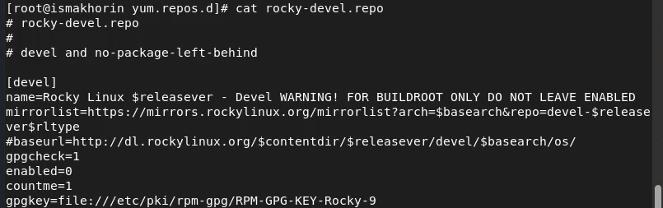

**Рис. 1.3.** Содержание файла cat rocky-devel.repo.

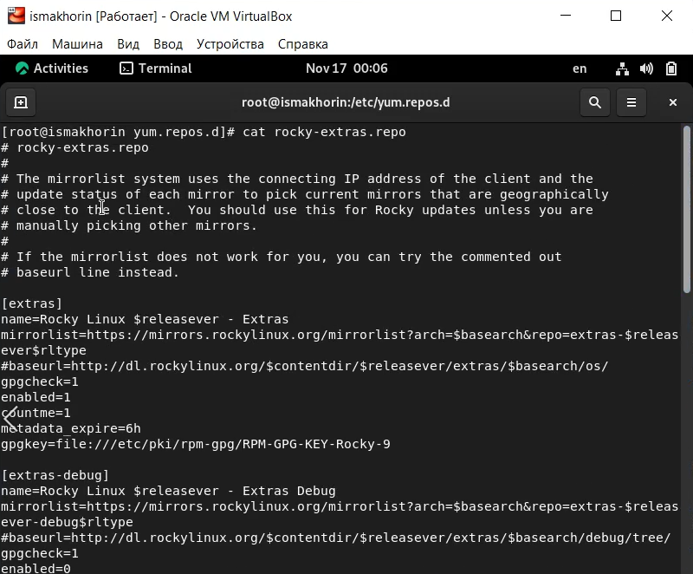

**Рис. 1.4.** Содержание файла cat rocky-extras.repo.

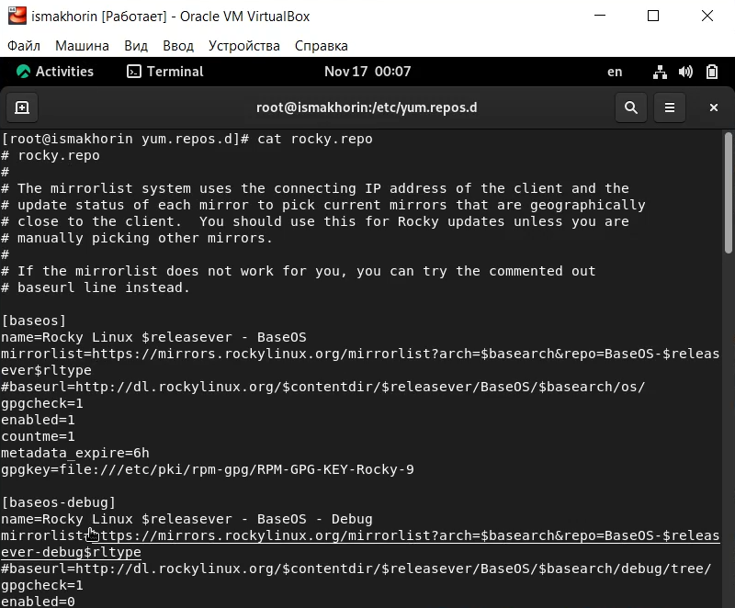

**Рис. 1.5.** Содержание файла cat rocky.repo.

Выведем на экран список репозиториев: **dnf repolist** и список пакетов, в названии или описании которых есть слово user: **dnf search user** (Рис. 2):

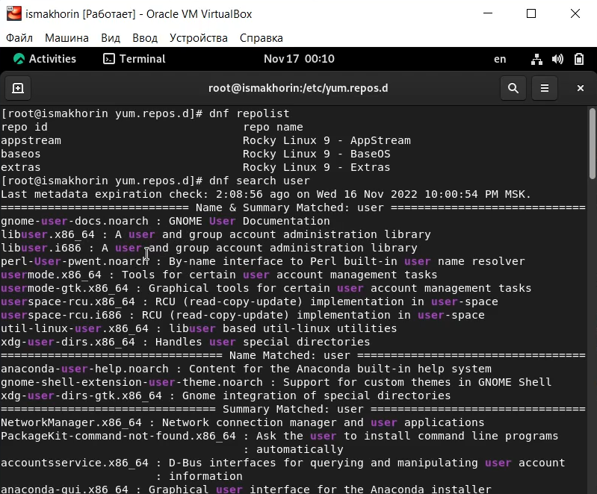

**Рис. 2.** Список репозиториев и пакетов.

Установим nmap, предварительно изучив информацию по имеющимся пакетам:

**dnf search nmap** (Рис. 3.1)

**dnf info nmap** (Рис. 3.2)

**dnf install nmap** (Рис. 3.3)

**dnf install nmap\\*** (Рис. 3.4)

**Рис. 3.1.** Выполнение команды dnf search nmap.

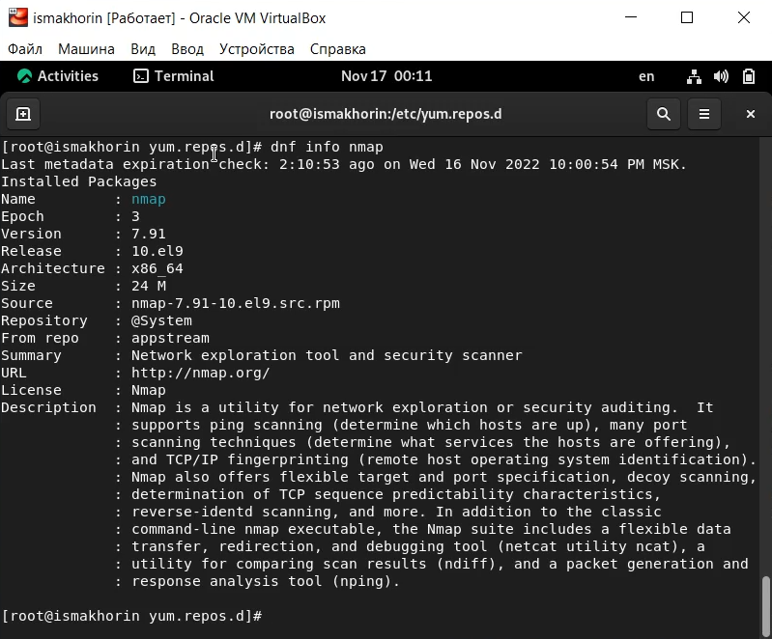

**Рис. 3.2.** Выполнение команды dnf info nmap.

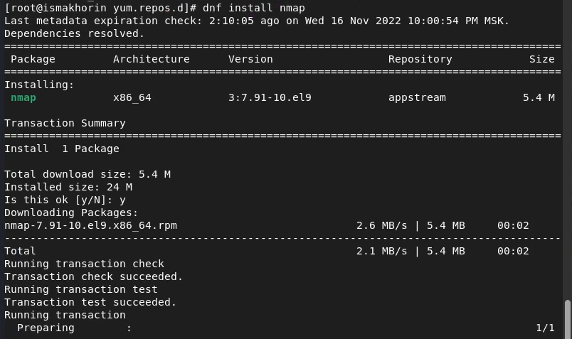

**Рис. 3.3.** Выполнение команды dnf install nmap.

Удалим nmap:

**dnf remove nmap** (Рис. 4.1)

**dnf remove nmap\\*** (Рис. 4.2)

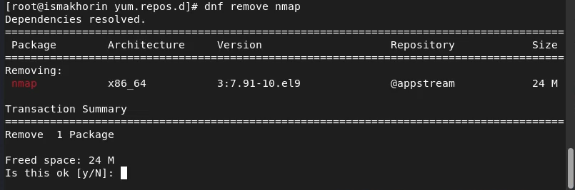

**Рис. 4.1.** Выполнение команды dnf remove nmap.

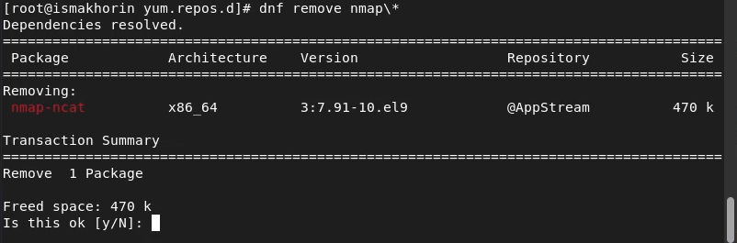

**Рис. 4.2.** Выполнение команды dnf remove nmap\*.

Получим список имеющихся групп пакетов, затем установим группу пакетов RPM Development Tools:

**dnf groups list** (Рис. 5.1)

**LANG=C dnf groups list** (Рис. 5.2)

**dnf groups info "RPM Development Tools"** (Рис. 5.3)

**dnf groupinstall "RPM Development Tools"** (Рис. 5.4)

Теперь удалим группы пакетов RPM Development Tools командой **dnf groupremove "RPM Development Tools"** (Рис. 5.5).

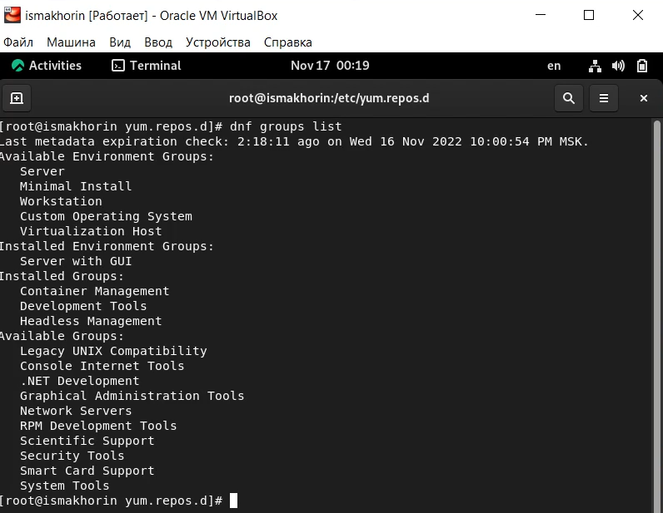

**Рис. 5.1.** Получение списков имеющихся групп пакетов (выполнение команды dnf groups list).

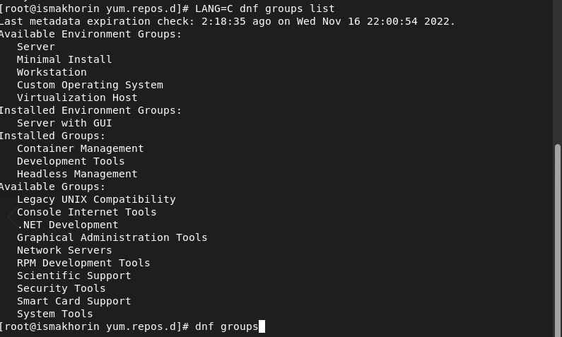

**Рис. 5.2.** Выполнение команды LANG=C dnf group list.

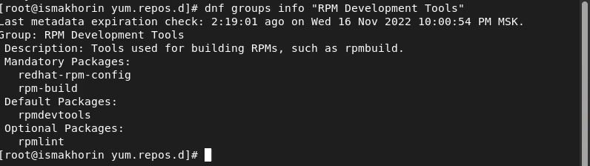

**Рис. 5.3.** Получение информации (выполнение команды dnf groups info “RPM Development Tools”.

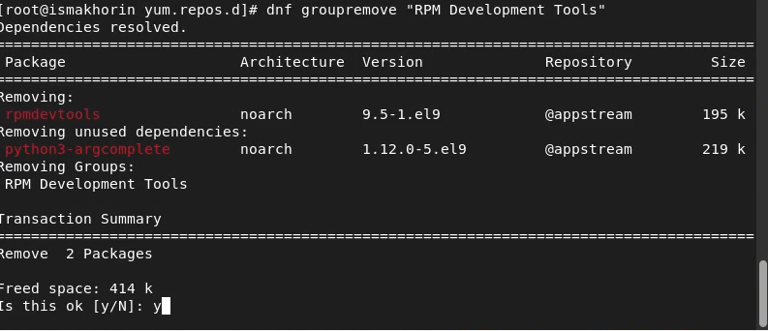

**Рис. 5.5.** Удаление группы пакетов RPM Development Tools (выполнение команды dnf groupremove “RPM Development Tools”).

Посмотрим историю использования команды dnf: **dnf history** и отменим шестое по счёту, действие: **dnf history undo 6** (Рис. 6).

**Ответы на контрольные вопросы:**

1. Какая команда позволяет вам искать пакет rpm, содержащий файл useradd? **yum search useradd.**

2. Какие команды вам нужно использовать, чтобы показать имя группы dnf, которая содержит инструменты безопасности и показывает, что находится в этой группе? **yum info gcl.**

3. Какая команда позволяет вам установить rpm, который вы загрузили из Интернета и который не находится в репозиториях? **yum install.**

4. Вы хотите убедиться, что пакет rpm, который вы загрузили, не содержит никакого опасного кода сценария. Какая команда позволяет это сделать? **rpm -q -scripts.**

5. Какая команда показывает всю документацию в rpm? **rpm -qd.**

6. Какая команда показывает, какому пакету rpm принадлежит файл? **rpm -qf $(which).**

**Вывод:**

# В ходе выполнения лабораторной работы были получены навыки работы с репозиториями и менеджерами пакетов.